1.绑定方糖Server酱

<https://sct.ftqq.com/login>

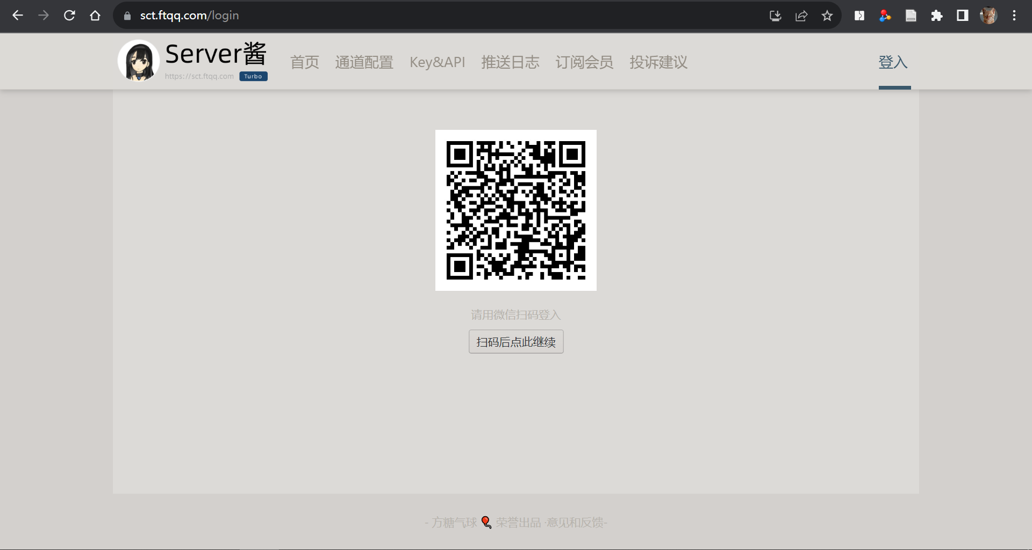

2.复制SendKey

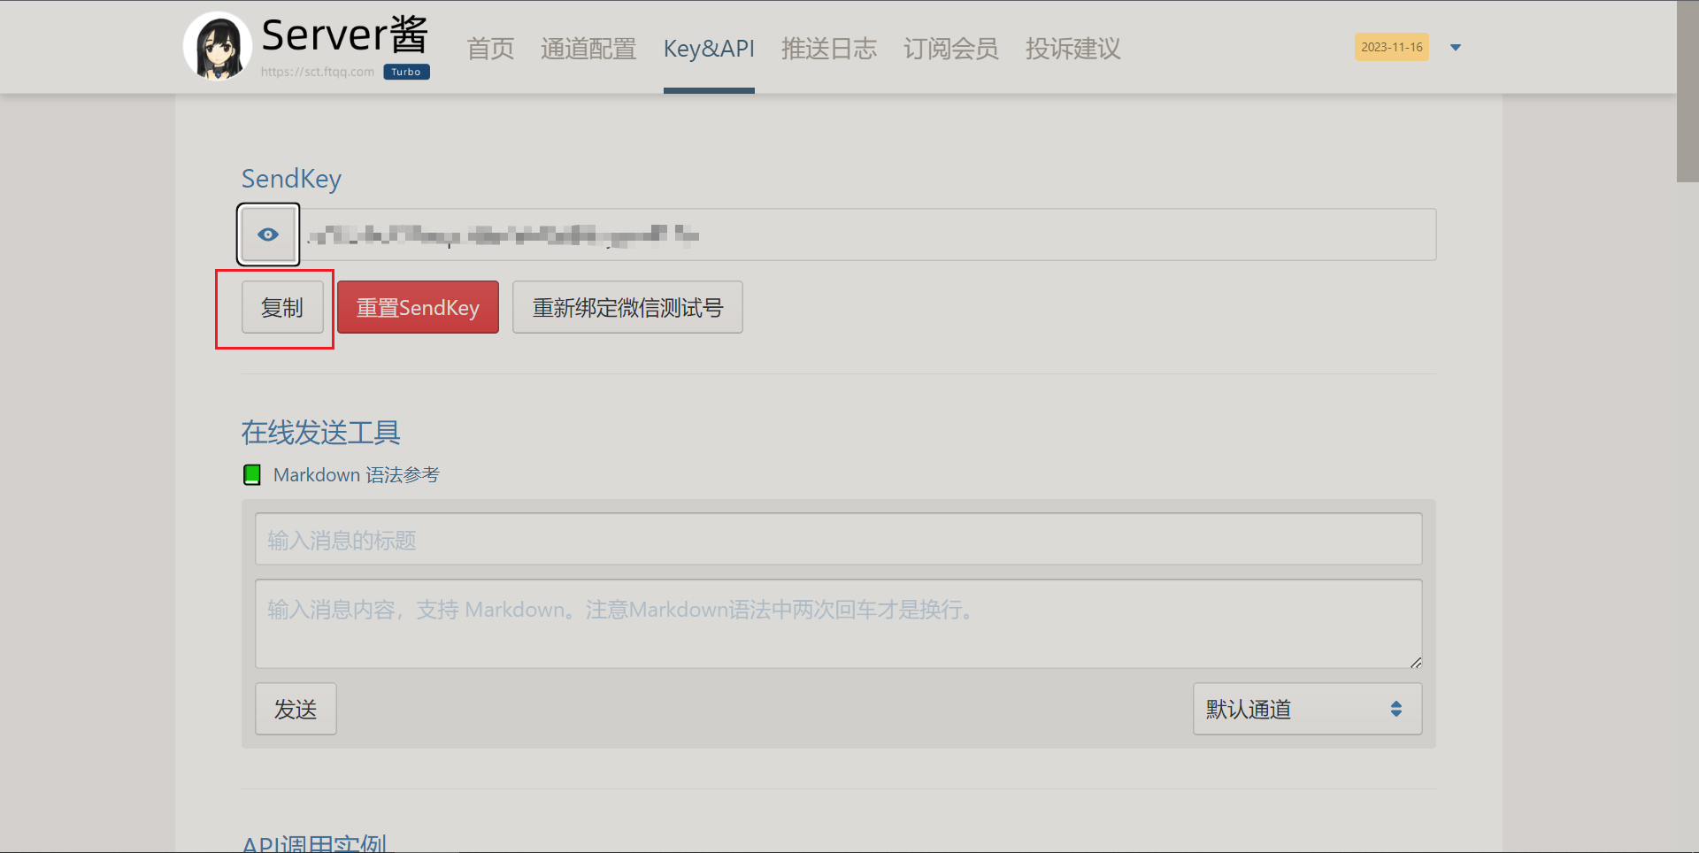

3.打开消息推送

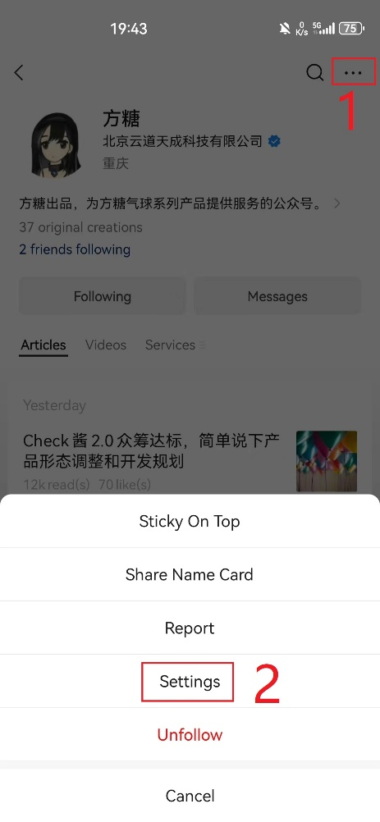

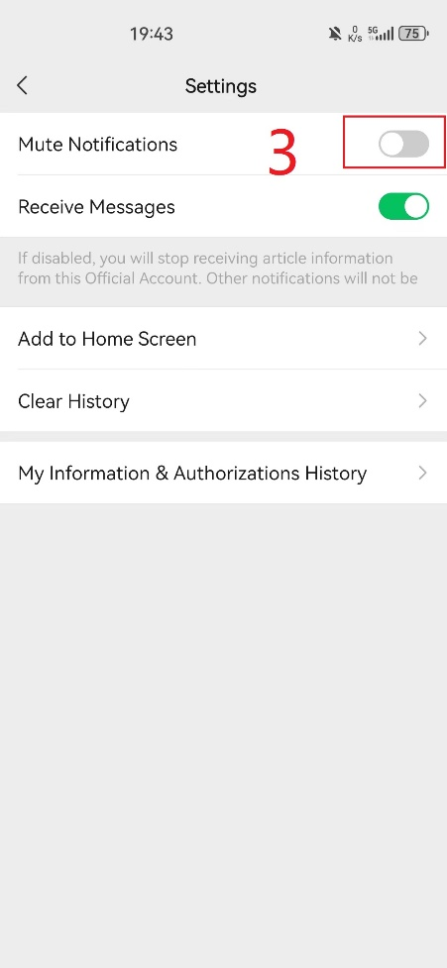

4.将SendKey与你关心的关键词（可多个）发我